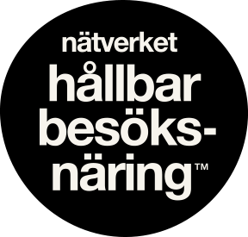

BarCamp 2019
Årets ”unconference” om samarbete för hållbarhet i svensk besöksnäring, 29-30 augusti, 2019

Fredag 30 augusti

kl 13:30-14:20 Tredje passet – spår 1

Tema: Internationellt (Kristin)
Sverige anses vara ett av världens mest hållbara länder. Hur ska vi i internationell kommunikation ta vara på denna unika position och göra den till en drivkraft för ökat hållbart resande till Sverige?

Hur kan vi dra fördel av vårt försprång?
- Få igång chartrade tåg både inrikes och nationellt för att uppleva hållbara destinationer i Sverige.

- Hur minskar vi ”the green gap” för att få både konsumenten och de aktörer som inte kommit igång med hållbarhetsarbetet ännu att göra rätt.

Det ska vara enkelt att vara hållbar för att agera.

- Definiera vad hållbarhet är för Sverige genom de 3 dimensionerna. Se över begreppen då social hållbarhet inte innebär social kontakt med andra utan att anpassa upplevelsen efter funktionsnedsatta/segregering/jämnlikhet/HBTQ etc.

Det är svårt att få rättvisa siffror om de som svarar har en egen bild av vad hållbarhet är. –

Samverkan är nyckeln till att höja nivån så att vi kan leva upp till en hållbar produkt.

- Vi måste sticka ut näsan och våga vara kaxiga i vår kommunikation.

- Väv in hållbarhet i rankinglistan (och försök få med hållbarhetsperspektivet i allt ni gör).

- Co2-menyer efterfrågas

- Återuppleva Swedish Welcome – Utbildning är viktigt

- Satsa på måltidsturism

- Kroka arm med proffs på hållbarhet i Besöksnäringen när ni arbetar med denna del så inget faller mellan stolarna.
Skicka in tips till: mpg@visitsweden.com

Minnesanteckningar av Kristin Lundén

